ENTITY RELATIONSHIP DIAGRAM (ERD)
DAN DESAIN BASIS DATA SISTEM APLIKASI PERPUSTAKAAN
Nomor Dokumen | : | PERPUS/DBD/001
Tanggal | : | 03/08/2026
Versi | : | 1.0
Referensi | : | PERPUS/BRD/001 (BRD), PERPUS/SOP/001, PERPUS/SOP/002
Disusun oleh | : | Rafli Aditya

1. Pendahuluan

1.1 Latar Belakang
Dokumen ini merupakan tindak lanjut dari Business Requirements Document (PERPUS/BRD/001) yang telah disusun berdasarkan SOP Peminjaman Barang Perpustakaan dan SOP Petugas (Penjaga) Perpustakaan. Dokumen ini menjabarkan rancangan Entity Relationship Diagram (ERD) beserta desain struktur basis data yang akan menjadi acuan bagi tim pengembang dalam membangun basis data Sistem Aplikasi Perpustakaan.

1.2 Tujuan
- Menggambarkan entitas data, atribut, dan relasi antar entitas dalam bentuk ERD.
- Menjabarkan struktur tabel basis data secara rinci (nama kolom, tipe data, constraint, dan keterangan).
- Menjadi acuan teknis bagi tim pengembang dalam implementasi basis data (fisik) sistem.

1.3 Ruang Lingkup
Rancangan basis data mencakup seluruh entitas yang mendukung modul Keanggotaan, Sirkulasi, Pengelolaan Koleksi, Operasional Harian Petugas, serta Administrasi dan Audit Sistem, sebagaimana dijabarkan pada Bagian 6 Dokumen BRD (PERPUS/BRD/001).

2. Daftar Entitas (Tabel)
Basis data sistem terdiri atas 14 (empat belas) entitas/tabel utama sebagai berikut:
No | Nama Tabel | Deskripsi
1 | pengguna | Akun pengguna sistem internal (Admin, Kepala Perpustakaan, Petugas).
2 | anggota | Data anggota perpustakaan yang berhak melakukan peminjaman.
3 | kategori | Kategori/klasifikasi bahan pustaka (skema klasifikasi).
4 | bahan_pustaka | Data judul bahan pustaka (buku, majalah, jurnal, dsb.).
5 | eksemplar | Data fisik per eksemplar/kopi dari suatu judul bahan pustaka.
6 | transaksi_peminjaman | Transaksi peminjaman, pengembalian, dan perpanjangan bahan pustaka.
7 | denda | Catatan denda atas keterlambatan, kerusakan, atau kehilangan.
8 | reservasi | Data pemesanan (antrean) bahan pustaka yang sedang dipinjam anggota lain.
9 | checklist_operasional | Checklist pembukaan dan penutupan operasional harian petugas.
10 | laporan_kejadian | Catatan kejadian/insiden yang dilaporkan petugas.
11 | stock_opname | Kegiatan inventarisasi (stock opname) koleksi secara berkala.
12 | detail_stock_opname | Rincian hasil pemeriksaan tiap eksemplar dalam suatu stock opname.
13 | log_aktivitas | Audit trail seluruh aktivitas penting pengguna pada sistem.
14 | parameter_kebijakan | Parameter kebijakan yang dapat dikonfigurasi (batas pinjam, tarif denda, dsb.).

3. Entity Relationship Diagram (ERD)
Diagram berikut menggambarkan seluruh entitas beserta atribut kunci (Primary Key/PK dan Foreign Key/FK) serta relasi antar entitas dalam basis data Sistem Aplikasi Perpustakaan.
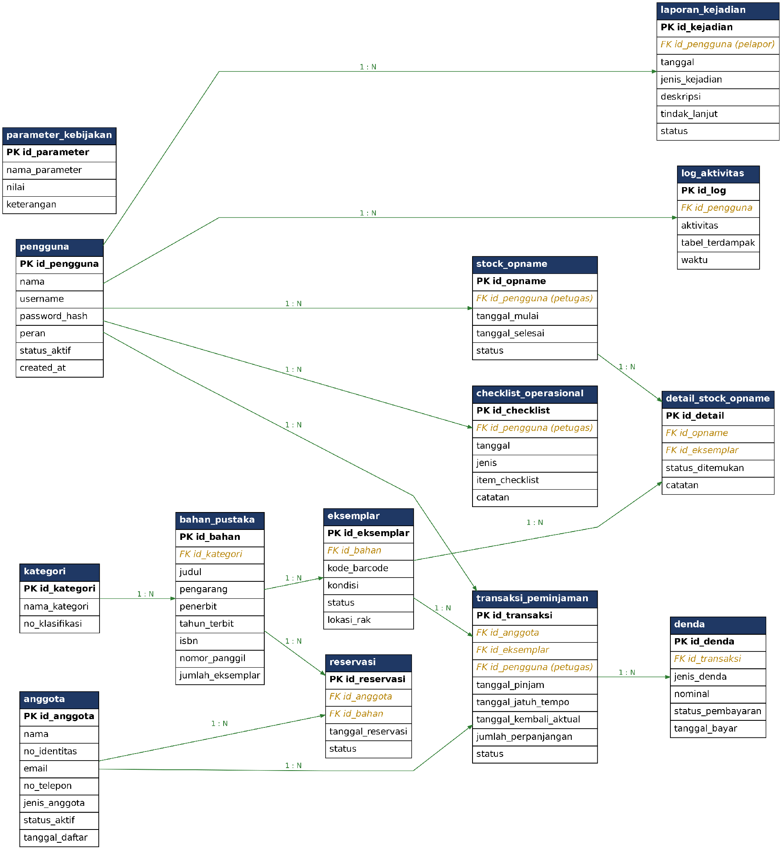
Gambar 1. Entity Relationship Diagram (ERD) Sistem Aplikasi Perpustakaan

4. Relasi Antar Entitas
Tabel berikut menjelaskan kardinalitas (cardinality) relasi antar entitas pada ERD di atas:
Entitas Induk | Kardinalitas | Entitas Anak | Keterangan
kategori | 1 : N | bahan_pustaka | Satu kategori dapat memiliki banyak judul bahan pustaka.
bahan_pustaka | 1 : N | eksemplar | Satu judul dapat memiliki banyak eksemplar/kopi fisik.
anggota | 1 : N | transaksi_peminjaman | Satu anggota dapat memiliki banyak transaksi peminjaman.
eksemplar | 1 : N | transaksi_peminjaman | Satu eksemplar dapat dipinjam berkali-kali pada waktu berbeda.
pengguna | 1 : N | transaksi_peminjaman | Satu petugas dapat memproses banyak transaksi.
transaksi_peminjaman | 1 : N | denda | Satu transaksi dapat menghasilkan satu atau lebih catatan denda.
anggota | 1 : N | reservasi | Satu anggota dapat mengajukan banyak reservasi.
bahan_pustaka | 1 : N | reservasi | Satu judul dapat direservasi oleh banyak anggota (antrean).
pengguna | 1 : N | checklist_operasional | Satu petugas mengisi banyak checklist harian.
pengguna | 1 : N | laporan_kejadian | Satu petugas dapat melaporkan banyak kejadian.
pengguna | 1 : N | stock_opname | Satu petugas dapat memimpin banyak kegiatan stock opname.
stock_opname | 1 : N | detail_stock_opname | Satu kegiatan opname terdiri atas banyak rincian eksemplar.
eksemplar | 1 : N | detail_stock_opname | Satu eksemplar dapat muncul pada beberapa periode opname berbeda.
pengguna | 1 : N | log_aktivitas | Satu pengguna dapat memiliki banyak catatan log aktivitas.

5. Struktur Tabel (Kamus Data)

5.1 Modul Keanggotaan dan Pengguna Sistem
Tabel: pengguna
Menyimpan akun pengguna internal sistem (Admin, Kepala Perpustakaan, Petugas).
Nama Kolom | Tipe Data | Constraint | Keterangan
id_pengguna | INT | PRIMARY KEY, AUTO_INCREMENT | Identitas unik pengguna sistem.
nama | VARCHAR(100) | NOT NULL | Nama lengkap pengguna.
username | VARCHAR(50) | NOT NULL, UNIQUE | Nama pengguna untuk login.
password_hash | VARCHAR(255) | NOT NULL | Kata sandi terenkripsi (hash).
peran | ENUM('admin','kepala_perpustakaan','petugas') | NOT NULL | Peran/hak akses pengguna dalam sistem.
status_aktif | BOOLEAN | DEFAULT TRUE | Status keaktifan akun.
created_at | DATETIME | DEFAULT CURRENT_TIMESTAMP | Waktu akun dibuat.

Tabel: anggota
Menyimpan data anggota perpustakaan yang berhak meminjam bahan pustaka.
Nama Kolom | Tipe Data | Constraint | Keterangan
id_anggota | INT | PRIMARY KEY, AUTO_INCREMENT | Identitas unik anggota.
nama | VARCHAR(100) | NOT NULL | Nama lengkap anggota.
no_identitas | VARCHAR(30) | UNIQUE | NIS/NIP/NIK atau nomor identitas lain.
email | VARCHAR(100) | - | Alamat surel anggota (opsional).
no_telepon | VARCHAR(20) | - | Nomor telepon/WhatsApp anggota.
alamat | VARCHAR(255) | - | Alamat domisili anggota.
jenis_anggota | ENUM('siswa','mahasiswa','guru_dosen','umum') | NOT NULL | Kategori keanggotaan.
status_aktif | BOOLEAN | DEFAULT TRUE | Status keaktifan keanggotaan.
tanggal_daftar | DATE | NOT NULL | Tanggal anggota terdaftar.

5.2 Modul Pengelolaan Koleksi
Tabel: kategori
Menyimpan daftar kategori/klasifikasi bahan pustaka.
Nama Kolom | Tipe Data | Constraint | Keterangan
id_kategori | INT | PRIMARY KEY, AUTO_INCREMENT | Identitas unik kategori.
nama_kategori | VARCHAR(100) | NOT NULL | Nama kategori/subjek bahan pustaka.
no_klasifikasi | VARCHAR(20) | - | Nomor klasifikasi (mis. sistem DDC).

Tabel: bahan_pustaka
Menyimpan data judul bahan pustaka (data bibliografis).
Nama Kolom | Tipe Data | Constraint | Keterangan
id_bahan | INT | PRIMARY KEY, AUTO_INCREMENT | Identitas unik judul bahan pustaka.
id_kategori | INT | FOREIGN KEY → kategori.id_kategori | Kategori/klasifikasi bahan pustaka.
judul | VARCHAR(255) | NOT NULL | Judul bahan pustaka.
pengarang | VARCHAR(150) | - | Nama pengarang/penulis.
penerbit | VARCHAR(150) | - | Nama penerbit.
tahun_terbit | YEAR | - | Tahun penerbitan.
isbn | VARCHAR(20) | - | Nomor ISBN (jika ada).
nomor_panggil | VARCHAR(30) | - | Nomor panggil/call number di rak.
jumlah_eksemplar | INT | DEFAULT 1 | Jumlah total eksemplar yang dimiliki.
deskripsi | TEXT | - | Sinopsis/keterangan tambahan.

Tabel: eksemplar
Menyimpan data fisik per kopi/eksemplar dari suatu judul bahan pustaka.
Nama Kolom | Tipe Data | Constraint | Keterangan
id_eksemplar | INT | PRIMARY KEY, AUTO_INCREMENT | Identitas unik eksemplar.
id_bahan | INT | FOREIGN KEY → bahan_pustaka.id_bahan | Judul induk dari eksemplar ini.
kode_barcode | VARCHAR(30) | NOT NULL, UNIQUE | Kode barcode fisik eksemplar.
kondisi | ENUM('baik','rusak_ringan','rusak_berat') | DEFAULT 'baik' | Kondisi fisik eksemplar terkini.
status | ENUM('tersedia','dipinjam','dalam_perbaikan','hilang') | DEFAULT 'tersedia' | Status ketersediaan eksemplar.
lokasi_rak | VARCHAR(30) | - | Lokasi rak penyimpanan eksemplar.

5.3 Modul Sirkulasi
Tabel: transaksi_peminjaman
Mencatat setiap transaksi peminjaman, status pengembalian, dan perpanjangan.
Nama Kolom | Tipe Data | Constraint | Keterangan
id_transaksi | INT | PRIMARY KEY, AUTO_INCREMENT | Identitas unik transaksi.
id_anggota | INT | FOREIGN KEY → anggota.id_anggota | Anggota yang meminjam.
id_eksemplar | INT | FOREIGN KEY → eksemplar.id_eksemplar | Eksemplar yang dipinjam.
id_pengguna | INT | FOREIGN KEY → pengguna.id_pengguna | Petugas yang memproses transaksi.
tanggal_pinjam | DATE | NOT NULL | Tanggal peminjaman dilakukan.
tanggal_jatuh_tempo | DATE | NOT NULL | Batas akhir pengembalian.
tanggal_kembali_aktual | DATE | NULL | Tanggal buku benar-benar dikembalikan.
jumlah_perpanjangan | TINYINT | DEFAULT 0 | Jumlah perpanjangan yang telah dilakukan.
status | ENUM('dipinjam','dikembalikan','terlambat','hilang') | DEFAULT 'dipinjam' | Status transaksi terkini.

Tabel: denda
Mencatat denda yang timbul dari suatu transaksi peminjaman.
Nama Kolom | Tipe Data | Constraint | Keterangan
id_denda | INT | PRIMARY KEY, AUTO_INCREMENT | Identitas unik denda.
id_transaksi | INT | FOREIGN KEY → transaksi_peminjaman.id_transaksi | Transaksi terkait denda.
jenis_denda | ENUM('terlambat','rusak','hilang') | NOT NULL | Jenis pelanggaran yang dikenai denda.
nominal | DECIMAL(10,2) | NOT NULL | Jumlah nominal denda (Rupiah).
status_pembayaran | ENUM('belum_bayar','lunas') | DEFAULT 'belum_bayar' | Status pelunasan denda.
tanggal_bayar | DATE | NULL | Tanggal denda dibayar lunas.

Tabel: reservasi
Mencatat pemesanan/antrean bahan pustaka yang sedang dipinjam anggota lain.
Nama Kolom | Tipe Data | Constraint | Keterangan
id_reservasi | INT | PRIMARY KEY, AUTO_INCREMENT | Identitas unik reservasi.
id_anggota | INT | FOREIGN KEY → anggota.id_anggota | Anggota yang melakukan reservasi.
id_bahan | INT | FOREIGN KEY → bahan_pustaka.id_bahan | Judul bahan pustaka yang direservasi.
tanggal_reservasi | DATE | NOT NULL | Tanggal reservasi diajukan.
status | ENUM('menunggu','tersedia','dibatalkan','selesai') | DEFAULT 'menunggu' | Status antrean reservasi.

5.4 Modul Operasional Harian Petugas
Tabel: checklist_operasional
Mencatat pelaksanaan checklist pembukaan dan penutupan harian.
Nama Kolom | Tipe Data | Constraint | Keterangan
id_checklist | INT | PRIMARY KEY, AUTO_INCREMENT | Identitas unik checklist.
id_pengguna | INT | FOREIGN KEY → pengguna.id_pengguna | Petugas yang mengisi checklist.
tanggal | DATE | NOT NULL | Tanggal pelaksanaan checklist.
jenis | ENUM('buka','tutup') | NOT NULL | Jenis checklist (pembukaan/penutupan).
item_checklist | JSON / TEXT | - | Rincian item checklist beserta status centang.
catatan | TEXT | - | Catatan tambahan petugas.

Tabel: laporan_kejadian
Mencatat kejadian/insiden yang dilaporkan petugas selama operasional.
Nama Kolom | Tipe Data | Constraint | Keterangan
id_kejadian | INT | PRIMARY KEY, AUTO_INCREMENT | Identitas unik laporan kejadian.
id_pengguna | INT | FOREIGN KEY → pengguna.id_pengguna | Petugas pelapor.
tanggal | DATETIME | NOT NULL | Tanggal dan waktu kejadian.
jenis_kejadian | VARCHAR(100) | - | Kategori kejadian (kerusakan, kehilangan, darurat, dsb.).
deskripsi | TEXT | - | Uraian rinci kejadian.
tindak_lanjut | TEXT | - | Tindakan yang telah/akan dilakukan.
status | ENUM('baru','ditindaklanjuti','selesai') | DEFAULT 'baru' | Status penanganan kejadian.

Tabel: stock_opname
Mencatat kegiatan inventarisasi (stock opname) koleksi secara berkala.
Nama Kolom | Tipe Data | Constraint | Keterangan
id_opname | INT | PRIMARY KEY, AUTO_INCREMENT | Identitas unik kegiatan opname.
id_pengguna | INT | FOREIGN KEY → pengguna.id_pengguna | Petugas penanggung jawab kegiatan.
tanggal_mulai | DATE | NOT NULL | Tanggal mulai stock opname.
tanggal_selesai | DATE | NULL | Tanggal selesai stock opname.
status | ENUM('berjalan','selesai') | DEFAULT 'berjalan' | Status kegiatan opname.

Tabel: detail_stock_opname
Mencatat rincian hasil pemeriksaan setiap eksemplar dalam suatu kegiatan opname.
Nama Kolom | Tipe Data | Constraint | Keterangan
id_detail | INT | PRIMARY KEY, AUTO_INCREMENT | Identitas unik rincian opname.
id_opname | INT | FOREIGN KEY → stock_opname.id_opname | Kegiatan opname terkait.
id_eksemplar | INT | FOREIGN KEY → eksemplar.id_eksemplar | Eksemplar yang diperiksa.
status_ditemukan | ENUM('ditemukan','tidak_ditemukan','rusak') | NOT NULL | Hasil pemeriksaan fisik eksemplar.
catatan | VARCHAR(255) | - | Catatan tambahan hasil pemeriksaan.

5.5 Modul Administrasi dan Audit Sistem
Tabel: log_aktivitas
Mencatat audit trail seluruh aktivitas penting pengguna pada sistem.
Nama Kolom | Tipe Data | Constraint | Keterangan
id_log | BIGINT | PRIMARY KEY, AUTO_INCREMENT | Identitas unik log.
id_pengguna | INT | FOREIGN KEY → pengguna.id_pengguna | Pengguna yang melakukan aktivitas.
aktivitas | VARCHAR(150) | - | Deskripsi singkat aktivitas (mis. 'ubah data anggota').
tabel_terdampak | VARCHAR(50) | - | Nama tabel yang terpengaruh aktivitas.
waktu | DATETIME | DEFAULT CURRENT_TIMESTAMP | Waktu aktivitas terjadi.

Tabel: parameter_kebijakan
Menyimpan parameter kebijakan yang dapat dikonfigurasi tanpa mengubah kode program.
Nama Kolom | Tipe Data | Constraint | Keterangan
id_parameter | INT | PRIMARY KEY, AUTO_INCREMENT | Identitas unik parameter.
nama_parameter | VARCHAR(100) | UNIQUE | Nama parameter (mis. 'batas_pinjam', 'tarif_denda_harian').
nilai | VARCHAR(50) | - | Nilai parameter yang berlaku saat ini.
keterangan | VARCHAR(255) | - | Penjelasan fungsi parameter.

6. Aturan Normalisasi dan Indexing

6.1 Normalisasi
Struktur basis data dirancang mengikuti kaidah normalisasi hingga Bentuk Normal Ketiga (3NF) untuk menghindari duplikasi dan anomali data, dengan penjelasan sebagai berikut:
- Setiap tabel memiliki primary key tunggal yang bersifat unik (1NF).
- Atribut non-kunci sepenuhnya bergantung pada primary key masing-masing tabel, bukan sebagian (2NF) — misalnya data judul dipisahkan dari data eksemplar fisik agar tidak terjadi duplikasi data bibliografis untuk setiap kopi buku.
- Tidak terdapat ketergantungan transitif antar atribut non-kunci (3NF) — misalnya data kategori dipisahkan dari tabel bahan_pustaka agar perubahan nama kategori tidak perlu dilakukan berulang pada setiap judul.

6.2 Indexing
- Index UNIQUE diterapkan pada kolom username (pengguna), no_identitas (anggota), dan kode_barcode (eksemplar) untuk menjamin keunikan data dan mempercepat pencarian.
- Index diterapkan pada seluruh kolom foreign key untuk mempercepat proses join antar tabel, khususnya pada tabel transaksi_peminjaman yang paling sering diakses.
- Index komposit dapat diterapkan pada kolom (status, tanggal_jatuh_tempo) di tabel transaksi_peminjaman untuk mempercepat query pencarian transaksi yang mendekati/melewati jatuh tempo.

7. Lampiran
- Skrip DDL (Data Definition Language) pembuatan tabel — disusun terpisah pada dokumen teknis implementasi basis data.
- Diagram ERD versi sumber (format .dot/Graphviz) untuk keperluan pemeliharaan diagram.

8. Riwayat Perubahan Dokumen
Versi | Tanggal | Disusun/Direvisi Oleh | Keterangan Perubahan
1.0 | 03/08/26 | Rafli Aditya | Penerbitan dokumen awal

Disusun oleh,

Rafli Aditya

